**Toets blok 2, deel 2, onderdeel 2 Openboek toets**

**Vraag 1.**

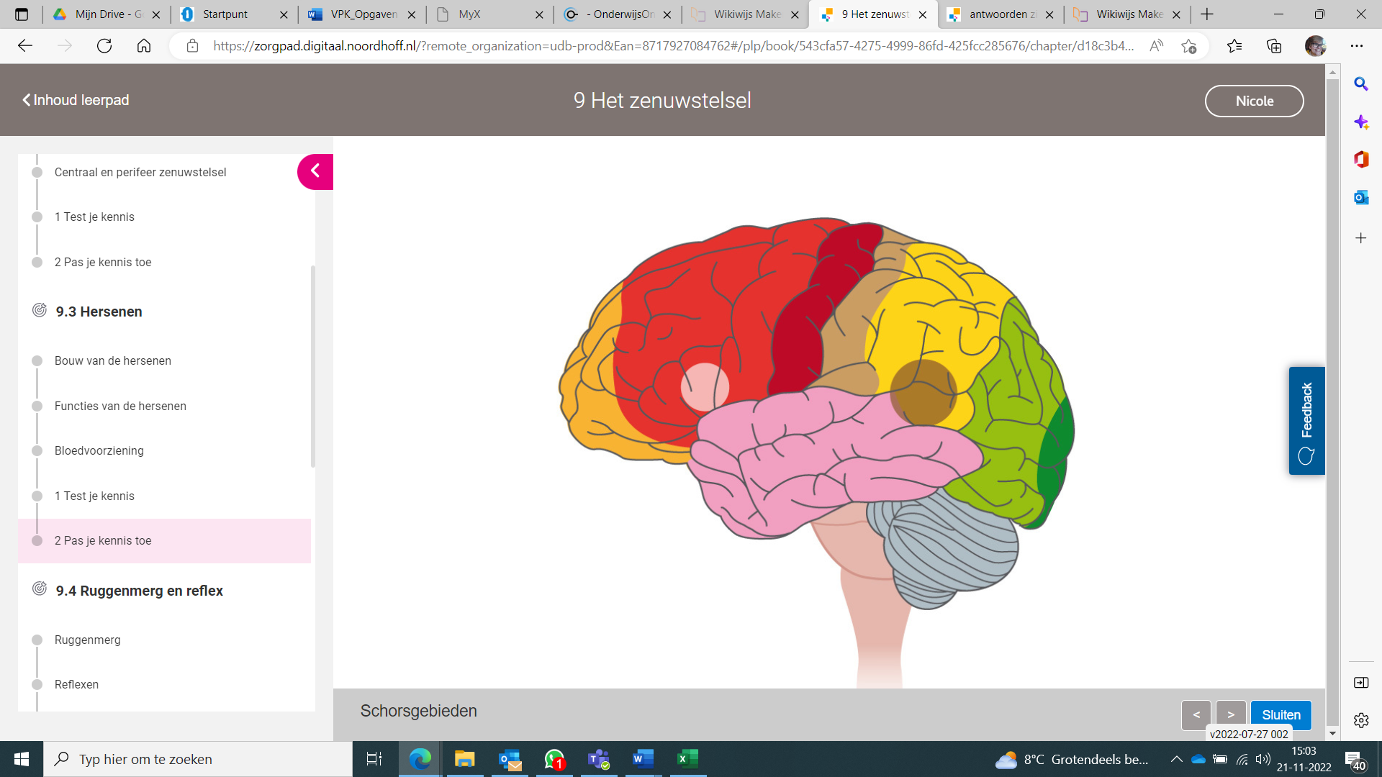

De figuur geeft verschillende schorsgebieden aan.  
Noem van vijf schorsgebieden van de grote hersenen de functie.

**Vraag 2.**

Noem minimaal 2 taken van de tussenhersenen.

**Vraag 3.**

Een taalprobleem na een beroerte zie je vaker bij zorgvragers met rechtszijdige uitval dan bij zorgvragers met linkszijdige uitval. Leg uit hoe dat komt.

**Vraag 4.**

Leg uit waarom zorgvragers met een beroerte of ander letsel in de hersenstam vaker op de intensive care worden geobserveerd dan zorgvragers met een beroerte of ander letsel in een hemisfeer.

**Vraag 5.**

Meneer A heeft een motorongeluk gehad. Door nekletsel kan hij zijn linkerarm niet meer bewegen.  
Meneer B heeft een beroerte gehad. Daardoor kan hij zijn linkerarm niet meer bewegen.

Leg bij beiden uit waar het letsel precies zit: links of rechts en op welke van onderstaande plaatsen:

* hemisfeer
* cortex
* plexus
* hersenstam
* ruggenmerg